# Struktūrinis klausimas skirtas grafikų skaitymo ir duomenų interpretavimo pasiekimams patikrinti. 20 taškų.

**BP mokymosi turinys:**

Prisimenama mechaninio judėjimo sąvoka ir mechaninį judėjimą apibūdinantys skaliariniai ir vektoriniai dydžiai (kelias, poslinkis, greitis, pagreitis), jų matavimo vienetai, mechaninio judėjimo rūšys pagal trajektoriją ir judėjimo greitį. <...> Nagrinėjamos greičio, poslinkio ir koordinatės priklausomybės nuo laiko lygtys, braižomi šių priklausomybių grafikai. <...>

**Mokymo(si) turinio sritis**

Judėjimas ir jėgos

**Pasiekimų sritys**

Gamtamokslinis komunikavimas

Gamtos objektų ir reiškinių pažinimas

Problemų sprendimas ir refleksija

# Koordinatės, greičio ir pagreičio priklausomybės nuo laiko grafikai

[www.geogebra.org/m/txrp9azp](http://www.geogebra.org/m/txrp9azp)

**Pastaba mokytojams:**

Skirtingiems mokiniams ar jų grupėms galima nurodyti skirtingą langelio mastelį.

Greičio grafiką galima susikombinuoti iš keturių skirtingų etapų.

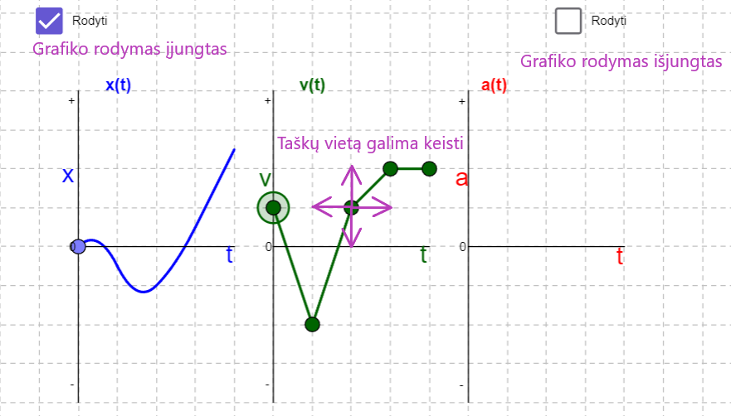

## Užduoties pavyzdys mokytojams su atsakymais

Kūnas juda tiesiu keliu. Grafikai vaizduoja jo koordinatės, greičio ir pagreičio priklausomybę nuo laiko.

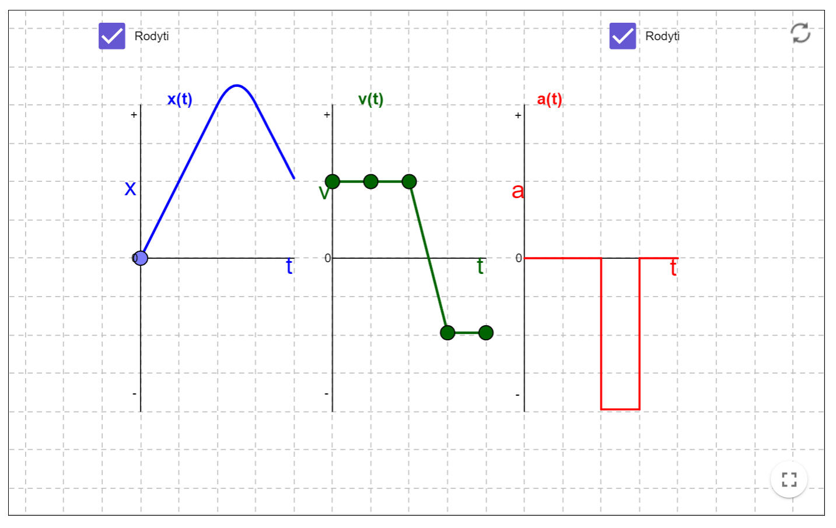

**Mastelis: laiko 1 langelis – 2 sekundės, greičio 1 langelis – 1 m/s.**

1. Kokia kūno koordinatė momentu t = 4 s?

4 m

1. Kokia kūno koordinatė momentu t = 8 s?

4 m

1. Koks kūno greitis momentu t = 2 s?

2 m/s

1. Tarkime, kūnas judėjo 8 s. Kiek laiko kūnas judėjo tolygiai?

6 s

1. Kiek pakito greitis per penktąją sekundę?

2 m/s

1. Koks buvo kūno pagreitis, kai jis judėjo tolygiai kintamai?

2 m/s2

1. Koks buvo kūno pagreitis šeštos sekundės bėgyje?

2 m/s2

1. Kuriame laiko intervale kūnas juda į priekį, o kuriame atgal? Paaiškinkite savo atsakymą remdamiesi greičio grafiku.

Kūnas juda į priekį, kai jo greitis yra teigiamas, t.y. (0 – 5)s ir atgal, kai greitis neigiamas – (5 – 8)s.

1. Kuriuo laiko momentu kūnas sustoja?

5 s

1. Kam lygus kūno nueitas kelias per 8 s?

14 m

1. Kam lygus kūno poslinkis per 8 s?

4 m

1. Kam lygus kūno poslinkis per laiko tarpą nuo 4s iki 6 s?

0 m

1. Kuriuo laiko momentu kūno pagreitis tampa neigiamu? Kaip tai paveikia kūno judėjimą?

5 s, kūmas sustoja ir pradeda judėti atgal.

1. Kūnas judėjo 8 s. Koks yra vidutinis kūno greitis? Atsakymą užrašykite, atsižvelgiant į reikšminius skaičius.

1,8 m/s

1. Koks būtų kūno vidutinis greitis, jei jis būtų judėjęs tik 5s?

1,8 m/s

1. Užrašykite kūno greičio priklausomybės nuo laiko v(t) lygtis laiko tarpuose:

Nuo 0 s iki 4 s ____________________________

Nuo 4 s iki 6 s ____________________________

Nuo 6 s iki 8 s ____________________________

*0 s – 4 s $v\left(t\right)=2$*

*4 s – 6 s $v\left(t\right)=2-2t$*

*6 s – 8 s $v\left(t\right)=-2$*

1. Užrašykite kūno koordinatės priklausomybės nuo laiko x(t) lygtis laiko tarpuose:

Nuo 0 s iki 4 s ____________________________

Nuo 4 s iki 6 s ____________________________

Nuo 6 s iki 8 s ____________________________

*0 s – 4 s $x\left(t\right)=2t$*

*4 s – 6 s $x\left(t\right)=2t-t^{2}$*

*6 s – 8 s $x\left(t\right)=-2t$*

1. Palyginkite kūno kinetinę energiją laiko momentais t1 = 4s ir t2 = 6s.

Kinetinės energijos yra vienodos.

1. Tarkime, kad nuo 8 s kūno judėjimo greitis nekinta. Kiek laiko jam reiktų judėti, kad jis sugrįžtų į pradinę koordinatę?

2s

1. Kaip pakistų kūno poslinkis, jei greičio grafike greičio mastelis būtų ne 1 m/s, o 3 m/s?

Būtų 12 m – tris kartus didesnis.